**《计算机网络》**

**实验报告**

**题目： 实验五：TCP可靠传输**

**和重传分析**

**专业： 计算机科学与技术**

**班级： 1班**

**学号： 202284160112**

**姓名： 廖正**

**郑州大学计算机与人工智能学院**

# 实验五：TCP可靠传输和重传分析

## 【实验目的】

1、掌握TCP可靠传输原理；

2、掌握TCP的超时重传和快重传机制；

3、了解Linux下iptables命令的使用方法。

## 【实验步骤与结果记录】

**要求：根据实验指导书中的实验内容和步骤，认真完成实验。采取截图、拍照等形式记录自己的实验步骤和结果。（可根据需要加页）**

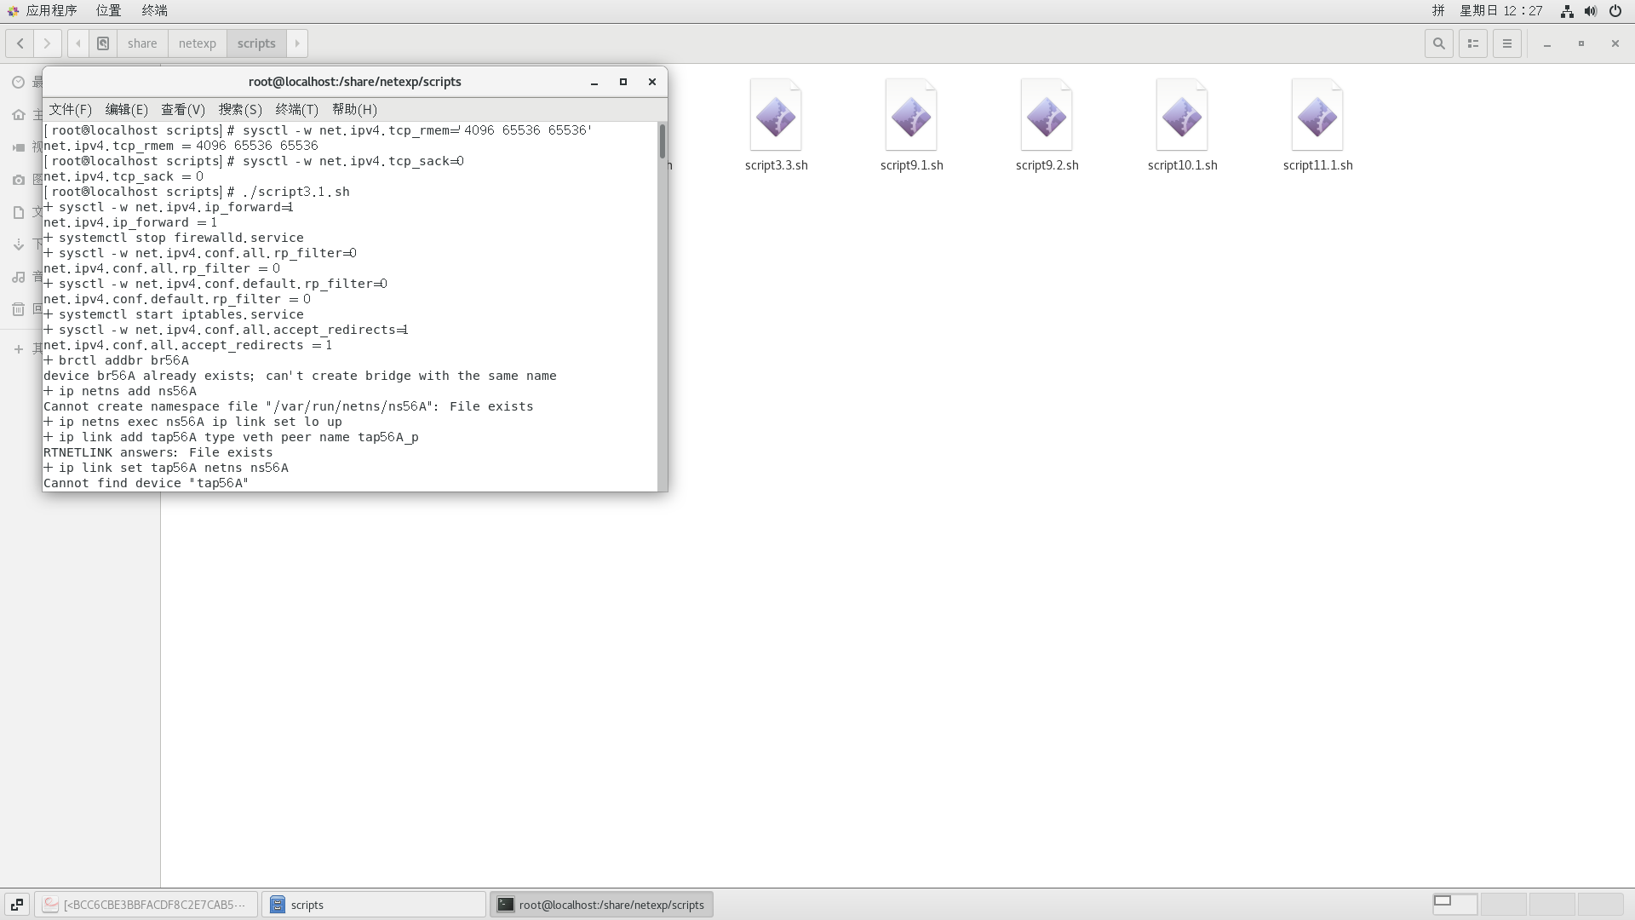









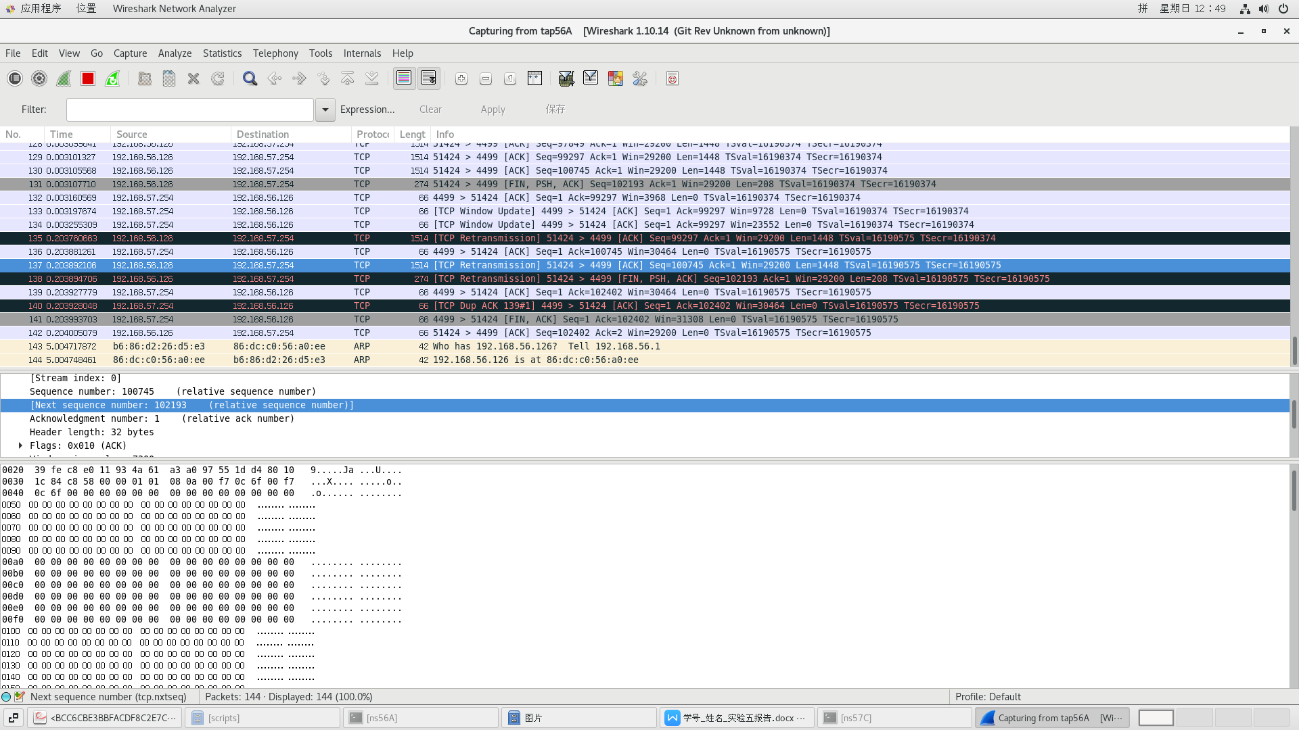

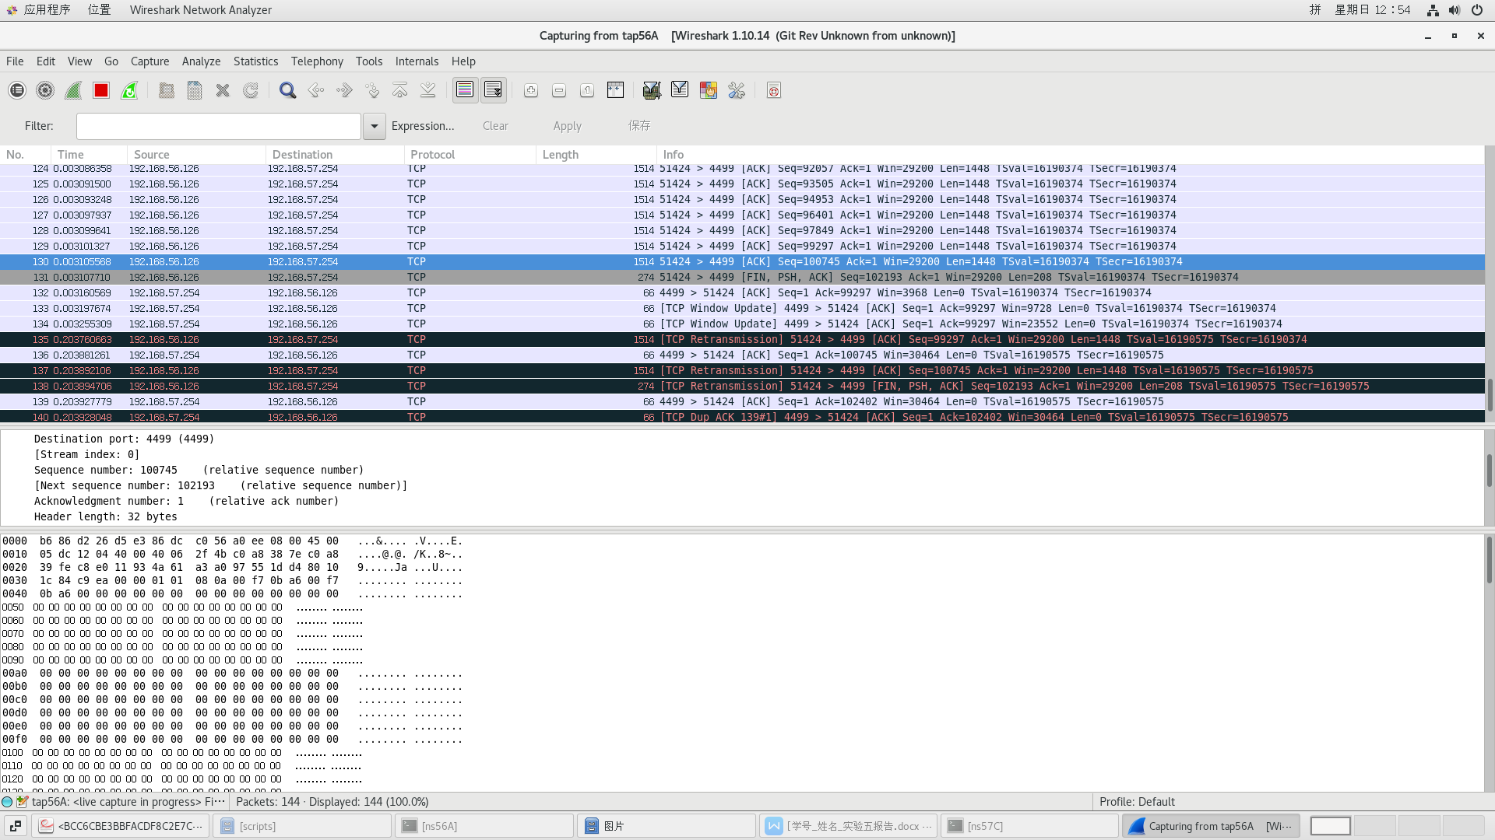

## 【问题与分析】

1、本实验要求捕获到TCP超时重传事件，快重传事件和部分ACK事件，你在实验中捕获这几种事件时，操作系统为主机ns56A上的TCP客户程序分配的端口号是多少，如果这些事件是分多次捕获的，请分别给出客户进程的端口号。截图说明。

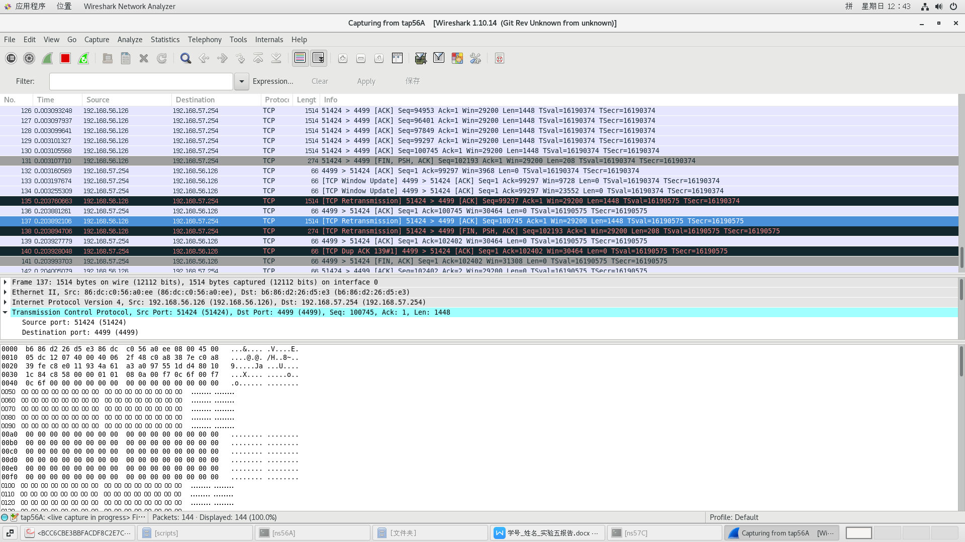

由图可知，在实验中捕获这几种事件时，操作系统为主机ns56A上的TCP客户程序分配的端口号是51424

2、在你的实验结果中，任意选择一个超时重传的报文段，分析并回答以下问题：

(1) wireshark给这个超时重传报文段的编号是多少？分析超时重传报文段的首部，截图并填写表5.1。

|  |  |
| --- | --- |
| 表5.1 超时重传报文段分析 | |
| wireshark给重传报文段的编号 | 137 |
| 源端口 | 51424 |
| 目的端口 | 4499 |
| 序号（相对序号） | 100745 |
| 数据偏移 | 32bytes |
| 窗口 | 7300 |

(2) 这个超时重传报文段重传的原TCP报文段的编号是多少，分析原TCP报文段的首部，截图并填写表5.2。

|  |  |
| --- | --- |
| 表5.2原TCP报文段分析 | |
| wireshark给原报文段的编号 | 130 |
| 源端口 | 51424 |
| 目的端口 | 4499 |
| 序号（相对序号） | 100745 |
| 数据偏移 | 32byte |
| 窗口 | 7300 |

(3) 超时重传报文段发送之前，共收到几次对该报文段的前一个报文段的ACK确认？该超时重传报文段触发过快重传么？该报文段与原报文段的时间间隔是多长？截图说明你的分析过程。

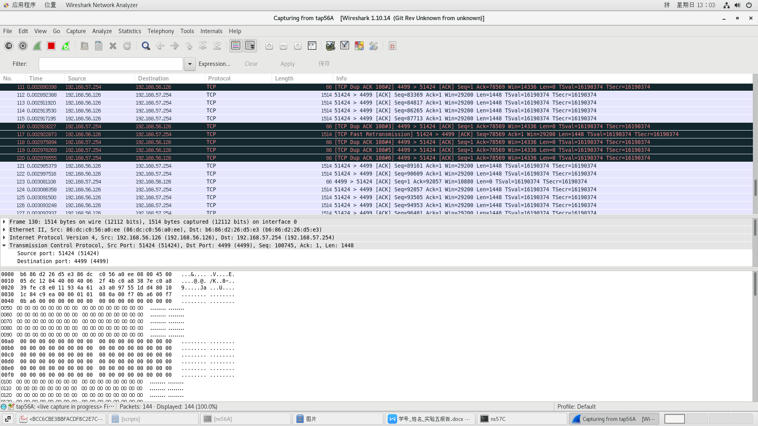

共5次错误确认，应还有一个正确确认，故共收到6次确认。

该超时重传报文段触发了快重传。

该报文段时间约为0.2.

原报文段时间约为0.0

故该报文段与原报文段的时间间隔是0.2-0.0=0.2s

1. 在你的实验结果中，任意选择一个快重传的报文段，分析并回答以下问题：

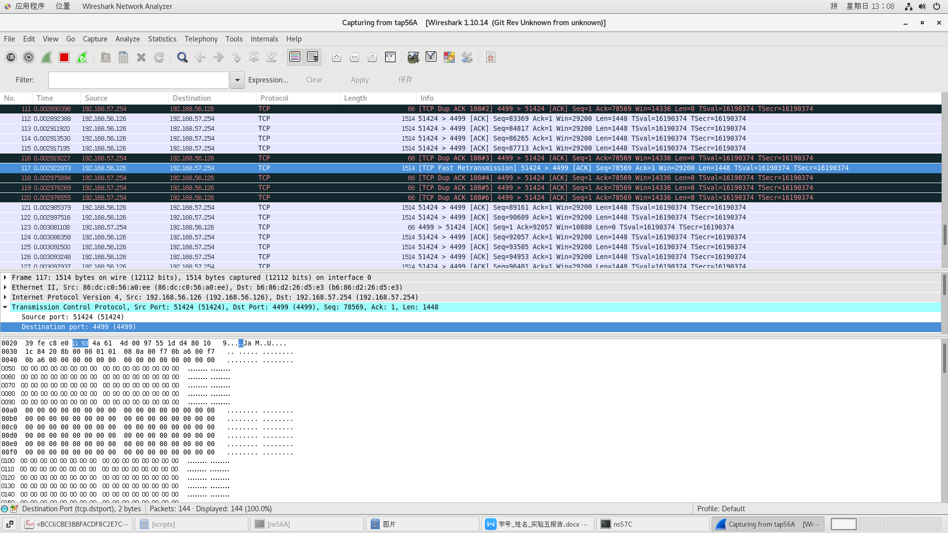

(1) wireshark给这个快重传报文段的编号是多少？分析超时重传报文段的首部，截图并填写表5.3。

|  |  |
| --- | --- |
| 表5.3 快重传报文段分析 | |
| wireshark给快重传报文段的编号 | 117 |
| 源端口 | 51424 |
| 目的端口 | 4499 |
| 序号（相对序号） | 78569 |
| 数据偏移 | 32bytes |
| 窗口 | 7300 |

(2) 这个快重传报文段重传的原TCP报文段的编号是多少，分析原TCP报文段的首部，截图并填写表5.4。

|  |  |
| --- | --- |
| 表5.4原TCP报文段分析 | |
| wireshark给原报文段的编号 | 104 |
| 源端口 | 51424 |
| 目的端口 | 4499 |
| 序号（相对序号） | 78569 |
| 数据偏移 | 32bytes |
| 窗口 | 7300 |

(3) 快重传报文段发送之前，共收到几次对该报文段的前一个报文段的ACK确认？截图说明你的分析过程。

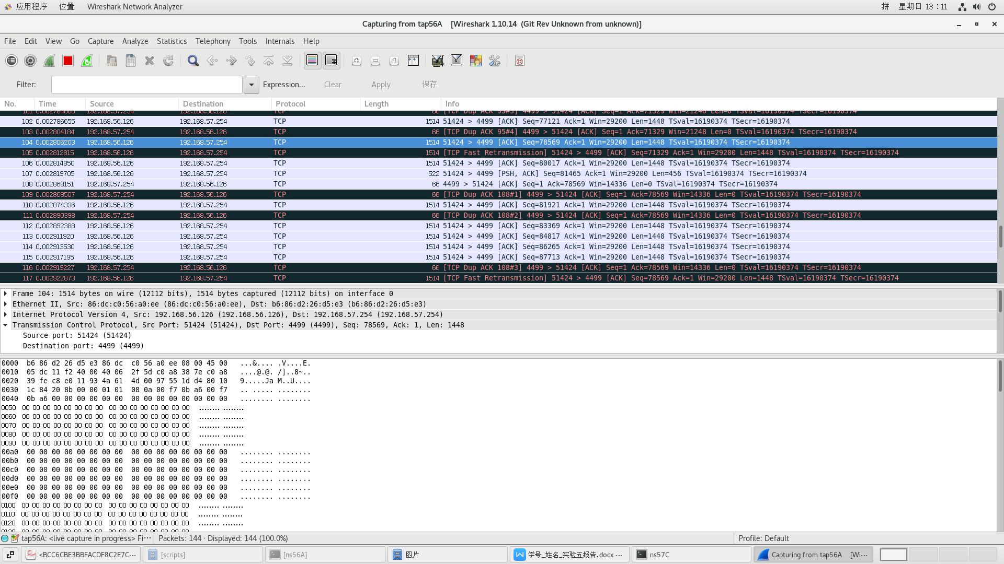

共3次错误确认，还有一次正确确认，故共有4次对前一个报文段的ACK确认。

4、在你的实验结果中，找到一次主机ns57C发给主机ns56A的部分ACK报文段。分析这次快重传过程中，引起快重传的丢失报文段、快重传报文段、快重传之前ns56A发送的最后一个报文段、部分ACK报文段，截图并填写表5.5。

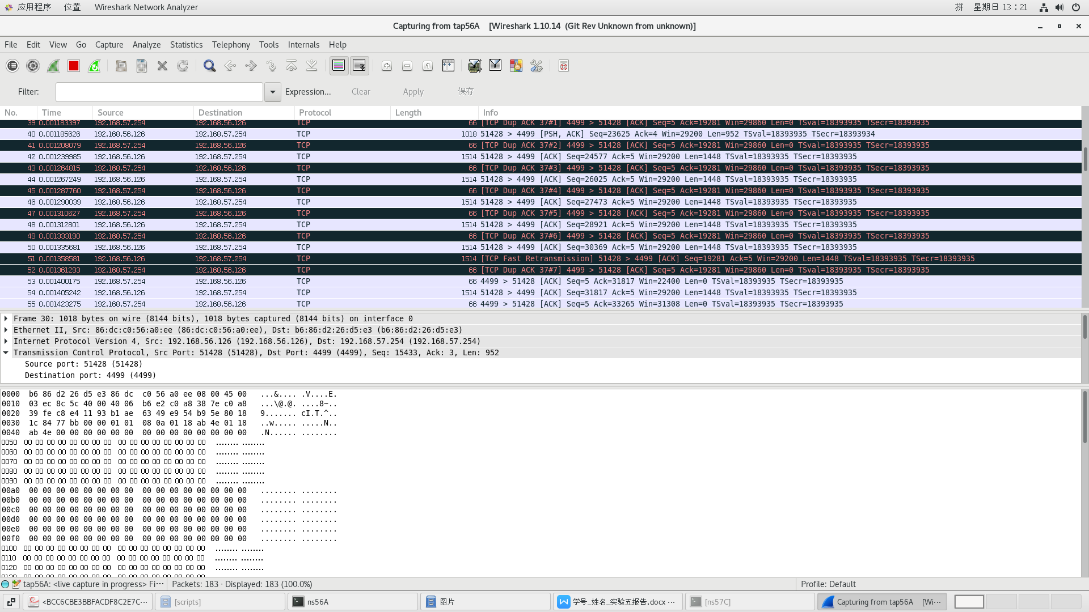

|  |  |
| --- | --- |
| 表5.5部分ACK分析 | |
| wireshark给丢失报文段的编号 | 40 |
| wireshark给快重传报文段的编号 | 50 |
| wireshark给快重传之前ns56A发送的最后一个报文段的编号 | 47 |
| wireshark给部分ACK报文段的编号 | 53 |
| 丢失报文段的序号（相对序号） | 25577 |
| 丢失报文段的数据部分长度 | 1448（字节） |
| 快重传报文段的序号（相对序号） | 25577 |
| 快重传之前ns56A发送的最后一个报文段的序号（相对序号） | 32847 |
| 快重传之前ns56A发送的最后一个报文段的数据部分长度 | 952（字节） |
| 快重传发生时，ns56A发送的最后一字节的编号 | 32766 |
| 部分ACK报文段的确认号（相对确认号） | 3181 |

ns56A收到部分ACK报文段后，是如何处理的？截图说明你的分析过程。



收到部分ACK立刻重传缺失数据，避免触发超时重传